水深測量作業規範

第一章 總則

101 法令依據
一、依據國土測繪法第4條、第17條、第19條、基本測量實施規則第6條及第7條規定、應用測量實施規則第4條、第7條、第8條規定及國際海道測量標準定訂本規範供各機關遵循，以利達成水深測量資料調查成果可以共享及使用之目標。
二、依據國土測繪法第18條及國土測繪法施行細則第8條規定，機關辦理應用測量工作經費達新臺幣500萬元以上，或測繪作業面積(或範圍)100公頃以上者，其測量計畫應送內政部備查；其變更計畫者，亦同。前項計畫完成測量後，相關成果得委託公正第3方監審，並應於6個月內將測量成果送內政部建檔管理。

102 測量基準及參考系統

一、臺灣本島地區之控制測量、測深系統檢查、水深地形測量及數值地形模型等成果之大地基準為一九九七坐標系統（TWD97[2010]），高程基準為二００一高程系統（TWVD2001）。

二、馬祖、金門及澎湖地區之控制測量、測深系統檢查、水深地形測量及數值地形模型等成果之大地基準及高程基準以內政部公告最新離島平面(TWD97)及高程測量成果為依據。

三、數值成果檔之大地基準為WGS84，高程基準為二００一高程系統（TWVD2001），深度以當地約最低低潮位面為基準，燈高則以當地最高高潮位面為基準。

103 適用範圍

海域地形測量、河川測量、海洋測量、海域礦區測量適用本規範，惟各機關辦理河川測量、海洋測量、海域礦區測量時，基於測量目的、經費及期程考量，而有更高精度要求時，可適用其自訂之規範。

104作業流程

水深測量基本作業流程如圖1。其中機關需送內政部備查之測量計畫者，應擬訂工作計畫。

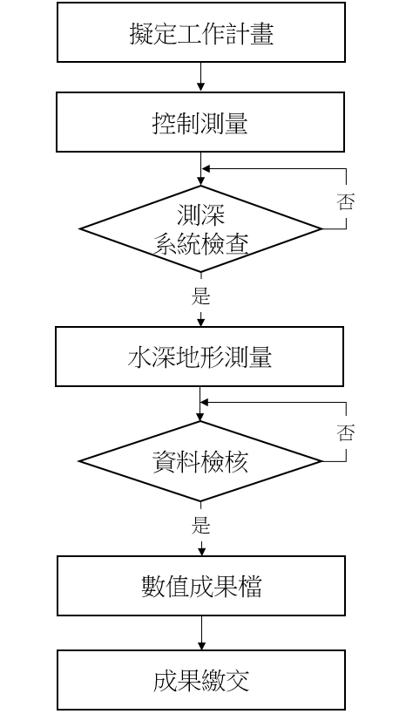

圖1 水深測量基本作業流程圖

第二章 控制測量

201 概述
「控制測量」是指進行測量工作前，先於施測區域周圍及內部選定數個點位，並以精密測量儀器測定點位的坐標位置，這些點位統稱為「控制點」，為後續所有測量作業的依據。控制測量之大地基準為一九九七坐標系統（TWD97[2010]），臺灣本島地區高程基準為二００一高程系統（TWVD2001）；馬祖、金門及澎湖地區之大地基準及高程基準以內政部公告最新離島平面(TWD97)及高程測量成果為依據。

202 點位檢測
已知控制點檢測規範如表1。

表1 已知控制點檢測規範
控制點 | 檢測項目 | 檢測標準
平面  控制點 | 利用GNSS靜態測量或VBS-RTK檢測兩相鄰已知點位間之平面距離與橢球高差，並與公告坐標反算之水平距離與橢球高差比較。 | 1.距離不大於5公里時，檢測平面距離較差、橢球高差與距離之比值不大於二萬分之一。  2.距離大於5公里時，檢測平面距離較差不大於30毫米+6ppm*L、橢球高差不大於75毫米+15ppm*L，L為點位間之公里數。
高程  控制點 | 利用水準測量檢測兩相鄰已知點位間之正高差，並與公告之正高差比較。 | 正高差不大於20毫米。  （S為單一測段長度之公里數）

203 平面控制測量
衛星定位測量：
（一）全球導航衛星定位系統（GNSS）靜態測量，作業規範如表2。
（二）虛擬基準站即時動態定位測量（VBS-RTK），作業規範如表3。

表2 衛星定位靜態測量作業規範
項目 | 作業規範
觀測時間 | 連續且同步≧60分鐘（距離大於5公里者應適度延長觀測時間）
資料記錄頻率 | 5秒以下
重複觀測 | 新點重複觀測率≧25%
成果精度 | 基線水平分量≦30毫米+ 6ppm* L  基線垂直分量≦75毫米+ 15ppm* L  （L為基線長度，單位：公里）

表3 VBS-RTK作業規範
項目 | 作業規範
資料記錄頻率 | 1秒
觀測數量 | 固定（FIX）解至少180筆以上
重複觀測 | 至少觀測2次，每次至少須間隔60分鐘以上，且兩次坐標較差要符合平面位置較差 ≦30毫米，高程位置較差≦50毫米。
成果精度 | 平面中誤差≦20毫米  高程中誤差≦50毫米

204 高程控制測量
直接水準測量需辦理往返觀測，測段往返閉合差不得大於20毫米（S為單一測段長度之公里數，小於1公里時閉合差不得大於20毫米）。

第三章 測深系統檢查

301 概述
所稱測深系統係指音響式測深儀及相關輔助設備，為確保水深測量資料品質，水深測量工作使用之測深系統，應於工作展辦前辦理系統檢查及不確定度評估作業，以確認該系統適用範圍。

302測深系統檢查
- 單音束測深系統應以檢校板（Bar Check）檢校測深儀零點誤差。
- 多音束測深系統應辦理疊合測試（Patch Test），計算資料傳輸時間延遲（Latency）、搖擺角（Roll）、航偏角（Yaw）及俯仰角（Pitch）等音鼓軸系安置角度等資料。

303 測試區選定、實地作業及資料計算

有2家以上的測繪廠商執行或1家測繪廠商使用2套以上測深儀時，為顧及測深系統間之一致性，應選定一測試區進行測深系統間的檢查與分析：
- 測試區選擇以位於計畫作業區內為原則，其範圍不得小於500公尺*500公尺，並依據潮位分區圖選擇同潮區、潮汐變化較小區域。
- 測試區之海底地形，應先參考既有水深資料，盡量挑選同時具備緩降斜坡、平坦地與不規則地形或存在水下特徵物（如魚礁、沉船、管線）之區域。
- 單音束測深系統主測線間距為40公尺，約垂直主測線之檢核測線間距為50公尺。
- 多音束測深系統掃瞄角度不得逾120度，相鄰主測線須重疊30%，檢核測線至少3條以上，測線間距應約略相等、均勻分布。
- 依規劃測線辦理水深測量，以不逾5節為原則；然測試區水深30公尺以內，沿測線方向資料密度不得疏於3點/公尺。
- 定位採即時動態衛星定位（RTK）或動態後處理衛星定位（PPK）或同精度等級測量辦理。
- 於測試區附近受風、浪、船隻進出影響較小之處設立潮位站，並架設自錄式潮位儀觀測潮位，取樣間隔至少每6分鐘1筆，並辦理人工潮位觀測加以驗證。
- 於測試區深水區作1次以上聲速剖面量測，於測量作業期間水溫溫差或鹽度變化較大時段再次量取聲速剖面並記錄測量時之平面坐標。

九、主測線及檢核測線航跡及覆蓋率應符合以下規定，不符者應辦理補測。
（一）多音束測量：主測線實際有效資料覆蓋率需達120%以上，且船隻迴轉時所測得之資料不得作為計算成果之資料，亦不納入前開有效資料覆蓋率計算。
（二）單音束測量：主測線與檢核測線間隔誤差均不得大於規劃測線15公尺，且船隻迴轉時所測得之資料不得作為計算成果之資料。

十、水深資料計算須做姿態(含載具姿態及儀器安裝偏移量)改正、聲速改正、潮位改正及資料篩選。若調查區域水深超過200公尺，得免做潮位觀測及改正。
十ㄧ、每筆水深點紀錄應計算平面不確定度與深度不確定度及其統計資料，並符合401節之海道測量最低標準(表4)要求。
十二、測深系統之交錯檢核及等級評估：
（一）以主測線正下方音束之約3倍平均足印（footprint）大小為內插網格單位。
（二）檢核測線成果套疊主測線網格。
（三）製作統計計算報表，應包含檢核點數、差值資料（差值分布情形）及統計分析結果，並依401節之海道測量最低標準(表4)辦理測深系統適用性評估。

第四章 水深地形測量

401概述

海道測量就是為確保航行安全為目的而對海洋水體和水下地形進行測量及調查之工作。國際海道測量組織(IHO)之海道測量最新版本為IHO S44(IHO Special Publication No.44:Standards for Hydrographic, 5th Edition, February 2008)，是為海上航行安全設定執行海道測量的最低標準。

402 海道測量等級分類
按國際海道測量組織(IHO)海道測量最低標準可分為特等、1等（1a與1b）、2等，不同等級之最低標準如表4，等級依實地測量狀況或船隻航行需求選擇適當分級。

403 測線規劃
- 應採用多音束系統辦理全覆式海床掃測之等級如下：
- 特等：船底淨空需求很重要的水域，例如錨泊區、港區、航道(shipping channel)中的極重要區域，惟部分港區水深過淺，為避免測線過密致實際作業困難，得免做全覆式掃測。
- 1a：水深100公尺以內船底淨空需求較低，但可能存在影響航安的特徵物水域。

二、測線規劃原則：

（一）單音束測深系統施測測線最大間距，依表4之等級1b或2等建議最大測線間距為原則。檢核線間距不應大於15倍之測線間距為原則，且檢核線約略與測線垂直。

（二）多音束測深系統施測，航跡正下方每3公尺或10%深度的距離（取其較大者）內至少有3個音束（beam）的點(港區範圍內多音束點距需小於0.5公尺)。主測線覆蓋率需達110%以上，且船隻回轉時所測得資料不得作為計算成果之資料，亦不納入前開有效資料覆蓋率計算，另需施測約略與測線垂直之檢核線，所有測線至少與檢核線交錯1次。

404 定位測量

定位測量可採即時動態衛星定位（RTK）或動態後處理衛星定位（PPK）或同精度等級測量辦理。

405 水深測量

一、水深測量細部作業流程如圖2。

二、依規劃測線辦理水深測量，應全程配置姿態儀（或含湧浪補償器）。另使用之測深系統，應辦理測深系統檢查(詳如第三章)。

三、需選擇作業區附近受風、浪、船隻進出影響較小之處設立臨時潮位站，先埋樁並引測已知水準點，潮位站樁位布設與精度應符合控制測量作業規定。應全程架設自錄式潮位儀觀測潮位，或採用其它單位（如交通部中央氣象局、經濟部水利署、港務公司及內政部等）已設置之潮位觀測資料，惟需經高程連測比對且取樣間隔不大於6分鐘1筆，並辦理人工潮位觀測加以驗證。若調查區域水深超過200公尺，得免做潮位觀測及改正。

四、每日水深測量作業區域中，於深水區作1次以上聲速剖面量測，並在測量作業時選擇水溫溫差較大時段再次量取聲速剖面，河口及電廠等溫度或鹽度變化較大之海域，應增加聲速剖面量測次數。

表4 海道測量最低標準
等級 |  | 特等 | 1等 |  | 2等
 |  |  | 1a | 1b
平面不確定度（95%信心區間） |  | 2公尺 | 5公尺  +5%*水深 | 5公尺  +5%*水深 | 20公尺+10%*水深
深度不確定度^{備註1}（95%信心區間） |  | a=0.25公尺  b=0.0075 | a=0.5公尺  b=0.013 | a=0.5公尺  b=0.013 | a=1公尺  b=0.023
全覆式海床掃測 |  | 必要 | 必要 | 非必要 | 非必要
建議最大測線間距 |  | 無 | 無 | 3倍平均水深或25m，取其較大者。 | 4倍平均水深
海床特徵物偵測 |  | 特徵物大於1公尺 | 水深40公尺內，特徵物大於2公尺；超過40公尺，特徵物大於10%水深 | 不需要 | 不需要
固定助導航設施和重要地形特徵物定位 |  | 2公尺 | 2公尺 | 2公尺 | 5公尺
海岸線和次要地形特徵物定位 |  | 10公尺 | 20公尺 | 20公尺 | 20公尺
浮動的助導航設施平均位置 |  | 10公尺 | 10公尺 | 10公尺 | 20公尺
適用水域描述 |  | 船底淨空需求很重要的水域(備註2) | 水深100公尺以內船底淨空需求較低，但可能存在影響航安的特徵物水域 | 水面船舶可能通過，但没有船底淨空需求之水深100公尺以內的水域 | 水深超過100公尺的水域
備註1：以 [a²+(b*d)²]^{1/2} 公式計算
a：固定水深誤差 b：從屬水深誤差因子 d：水深（公尺）
備註2：例如錨泊區、港區、航道(shipping channel)中的極重要區域

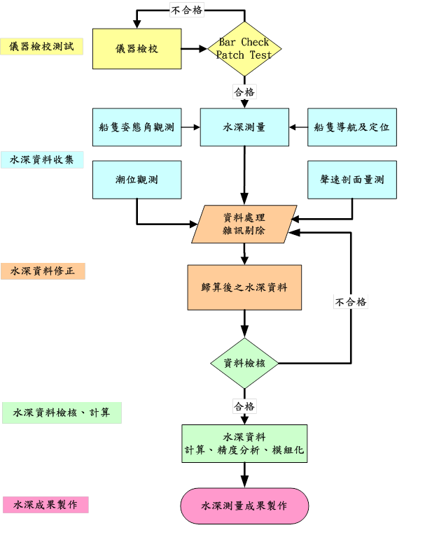

圖2 水深測量細部作業流程圖

406水下特徵物偵測

一、特等與1a等級之區域須辦理全覆式海底掃測，使用之設備必須具備明顯能夠偵測表4所規定尺寸的特徵物，惟非針對海上航行安全為目的者，得免做特徵物偵測。

二、施測前應調查海軍大氣海洋局出版之中華民國新版海軍水道圖、最新水道燈表以及各單位航船佈告，將海床特徵物(沈船、暗礁及障礙物等資訊)及航安疑義資料列表。

三、為了提高航行安全，針對原海軍水道圖上存在PA（Position Approximate）、PD（Position Doubtful）、ED（Existence Doubtful）、SD（Sounding Doubtful）之區域，應仔細搜索該區域。

四、於偵測時若查無上述表列之特徵物，則偵測作業範圍以500公尺*500公尺為原則，管線以左右各200公尺為原則。

五、於水深測量作業期間，辦理特徵物及有礙航安疑義資料調查成果，應依「現有特徵物或疑義資料通報表」(表5)填列，並立即通報內政部及海軍大氣海洋局。

表5 水深資料調查特徵物及疑義資料通報表
計畫名稱
調查單位 | (公司名) |  |  |  | 調查日期 |  | Xxxx/xx/xx
外業人員 |  |  |  | 填表人員
測量方式說明
(需說明定位方法、測掃方法、測深儀的廠牌型號及校準該機器的聲速資料)

資料來源資訊
- 海圖：(請填圖名、圖號及版次或年份)
- 航船布告：(請填布告發布單位、發布日期及布告編號)
- 其它：(請填來源單位等相關資訊或新發現)
資料類別︰ |  |  | 資料符號︰
資料來源掃瞄影像 |  |  | 實測測線圖
影像檔名︰ |  |  | 影像檔名︰
搜尋範圍網格圖 |  |  | 目標點雲圖(標記最淺水深點)
影像檔名︰ |  |  | 影像檔名︰  (提供多張不同角度點雲圖)
調查成果資料
特徵物名稱
來源標示位置
調查最淺點位置(WGS84經緯度) |  | (WGS84經緯度)
調查最淺水深(m，低潮系統) |  | (低潮系統)
調查特徵物大小  (長*寬*高，高=最淺點水深-海床水深) |  | (長*寬*高)(高=最淺點水深-海床水深)
調查測線檔名
其他說明(附件資料說明) |  | (附件資料說明)
說明︰
- 表格中各影像資料需提供原始影像檔，掃瞄影像或營幕截圖，解析度至少需200dpi。
- 若提供原始測量資料，請以附表方式說明

407 海岸地形測量

海域地形測量係測繪作業範圍地形及特徵物，往陸域應測繪至堤防（含堤岸道路）或明確海陸交界處，漁港區應納入測繪作業範圍，辦理情形如下:
（一）海岸地形測量可以航遙測或其他測量方式補測。
（二）採航測辦理者，應參考內政部「基本圖測製說明」辦理航測控制點布設、航空攝影、空中三角測量等相關作業。
（三）作業範圍內所有的固定或浮動助航設施、明顯陸標（如風力發電設施、焚化爐煙囪）均須測繪。
（四）固定或浮動助導航設施、海岸線、地形特徵物等定位標準應符合表4之要求。

408 資料計算及檢核
一、水深資料應加入各項修正資料，包含潮位資料、聲速剖面資料、儀器架偏移參數、船隻姿態資料及率定資料等，經檢核無誤後才加入水深資料之修正計算，處理流程如圖3。
二、水深點之深度資料應化算為正高系統、橢球高系統及當地約最低低潮系統之深度值。
三、每筆水深點紀錄應計算平面不確定度與深度不確定度及其統計資料，並符合401節之海道測量最低標準(表4)要求。
四、針對單音束測深區域、多音束測深區域、多音束測深重疊區域及多音束及單音束測深重疊區域進行水深資料交錯檢核品管程序：
（一）以主測線成果內插5公尺網格。
（二）檢核測線成果套疊主測線網格，但地形起伏較大處可排除。
（三）製作統計計算報表，應包含檢核點數、差值資料（差值分布情形）及統計分析結果，並符合401節之海道測量最低標準(表4)要求。

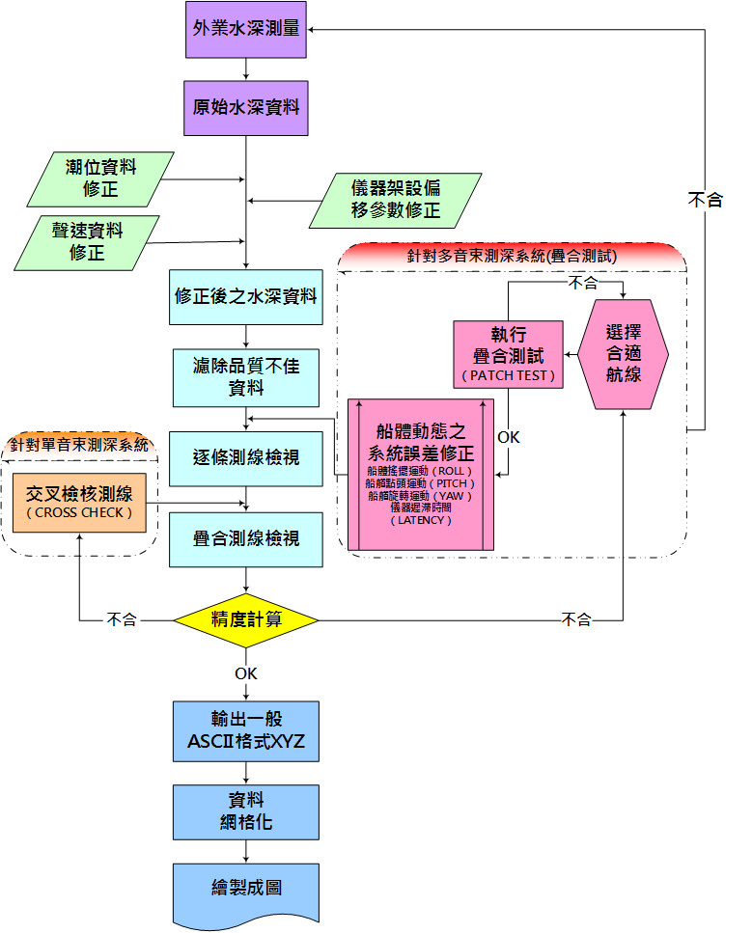

圖3 水深資料處理流程圖

第五章 數值成果檔

501 概述
各機關可依其需求及水深測量成果製作數值地形模型、數值地形圖及斷面圖……等相關成果，惟為加值應用各機關水深測量成果，其中所調查蒐集之資料涉及電子航行圖所需之資料者，應轉製電子航行圖所需之數值成果檔，包括清繪圖（GIS格式）、水深紀錄檔（WGS84橢球高與當地約最低低潮位面）及其他敘述性資料。

502 數值地形模型及詮釋資料
一、數值地形模型之大地基準以TWD97[2010]、高程基準以TWVD2001為原則。
二、數值地形模型（Digital Terrain Model, DTM）為含地表植被及人工構造物之數值模型，是水下地形或地表最上層覆蓋物（含海底管線、漁礁、人工建物及植被）表面的模型。
三、數值地形模型高程點之分布採規則方格網，網格間距分5公尺、10公尺、20公尺、50公尺、100公尺、250公尺製作，且應量測地形特徵點（如山頂、山窪、鞍部等）、地形特徵線（如堤防、碼頭）及地形斷線（地面傾斜角劇烈變化分界線）等資料。
四、數值地形模型資料以ASCII格式記錄。數值資料檔之分幅應與地形圖圖幅分幅一致，以五千分之ㄧ圖幅分幅，圖檔名稱以取用圖幅號命名為原則。
五、數値地形模型之成果資料，為水下地形或地表面之實際高程，應包含地面覆蓋物（如海底管線、漁礁等）之高度。

六、依據內政部國土資訊系統之「臺灣空間詮釋資料標準」（Taiwan Spatial Metadata Profile, TWSMP）相關規定填寫各項成果之詮釋資料，並利用內政部「詮釋資料建置系統」針對詮釋資料資訊、識別資訊、限制資訊、資料品質資訊、資料歷程資訊、空間展示資訊、供應資訊、範圍資訊、維護資訊、引用資訊、參考系統資訊等類別按規之項目填寫，測製日期為全案完成審核驗收日期。

503 清繪圖內容

一、大地基準為WGS84（經緯度，解析度需為度），深度以當地約最低低潮位面為基準，燈高則依海軍水道燈表記載，以當地最高高潮位面為基準。

二、符合平面與水深精度規範，經過潮差改正，以最淺水深（shoal-biased）原則篩選之原位置水深點（不能有內插或平均等處理）。海域水深點在圖上的分布密度須大於比例尺五千分之ㄧ，且圖上應至少每1公分有1點(單音束測量區域的測線間隔可以需求單位實際測量密度調整)。圖上的水深點必須附加標記（相當於GIS檔案中水深點的屬性之ㄧ），使其可以於必要時追蹤回溯至原始的多音束或單音束測繪資料。

三、等深線至少包括0公尺、5公尺、30公尺及200公尺，並視需求加繪等深線。

四、自然岸線（例如陡岸、平直岸、沙岸、石岸、卵石岸、紅樹林、沼澤岸、珊瑚礁岸、貝殼岸、隧道、築堤、沙丘、峭壁、岩堆）或人工岸線（例如防波堤、碼頭等），應標明類別。

五、海床底質描述。

六、海岸重要地標。

七、礁岩、沉船、人工魚礁、障礙物、漁補設施/海上養殖場等障礙物。

八、上述四至七之數值成果檔(GIS格式)圖層英文名稱及其對應之物件中文名稱如後附表1，其類別屬性內容應依國際海道測量組織(IHO) S57規範內容填寫。

九、應繪製測量資料之外圍邊界。

504 水深紀錄檔

一、水深紀錄檔應以純文字檔（ASCII碼）格式提供，需製作包括WGS84橢球高與當地約最低低潮位面系統之水深紀錄檔。

二、每筆水深紀錄應至少包括「測繪日期時間」、「水深」、「定位坐標」、「潮差修正後之水深 / 水深點之WGS84橢球高」、「定位精度」、「測深方式(SB/MB)」、「平面不確定度」、「深度不確定度」等欄位，並以分隔符號分隔欄位值，其內容與範例如後附表2、附表3。

三、測繪時間欄位紀錄應採用UTC記錄到秒。

四、所有水深點測深值必須是符合水平與水深精度規範，水深應維持其原測繪位置，而不是該音束區域的中心點或其他內插所得的位置。

505 其他敘述性資料

一、實地調繪之所有的固定或浮動助航設施、明顯陸標的位置（WGS84經緯度，並說明定位方式）與特質屬性、礙航危險物（例如：礁岩、沉船、人工魚礁、漁網區/海上養殖場等）的坐標位置（WGS84經緯度，並說明定位方式）或範圍、深度、水位效應、水深品質、水深測繪方式等，就任何移位、破壞、已移除、失去原設作用、海圖尚未標繪記載或錯誤等狀況提出報告，以word檔方式提供，對於可見的特徵物請附照片影像檔，並請儘量在紙海圖上標註後，以該區塊圖片當成附圖。另礙航危險物應提供具空間定位之圖檔(*.tif)。

二、描述類別與特徵屬性時，需依據國際海道測量組織（IHO）電子航行圖標準之定義。

三、描述深度基準與最低低潮位之推算，另說明有關WGS84橢球高與約最低低潮位系統之水深計算，並至少應包括下列資訊：

(一)測量目的、測量日期、測量區域、使用的儀器設備及其精度。

(二)使用的大地參考系統：大地基準、高程基準、深度基準等。

(三)率定過程與結果。

(四)聲速改正方法。

(五)潮位基準與改正。

(六)成果不確定度與可信區間。

(七)任何特殊或例外情況。

(八)數據疏化的機制與規則。

第六章 成果繳交
一、各機關應於測量計畫完成測量後，應於6個月內將測量成果送內政部建檔管理。
二、各機關應繳交成果項目如下：
（一）報告書及電子檔各1份，其內容應敘明工作項目、內容、執行方法、情形及成果（坐標系統、率定程序與結果、聲速校正方法、潮位基準化算、成果精度），及其相關資料與附件。
（二）數值地形模型製作成果交付檔頭資料檔（hdr檔）、數值地形模型成果檔（grd檔）、地形特徵資料檔（fea檔）。
（三）清繪圖數值成果檔（GIS格式）。
（四）水深紀錄檔（包含WGS84橢球高與當地約最低低潮位系統）與其他敘述性資料。
（五）相關成果應再依附表4填寫相關資訊。

附表1
數值成果檔(GIS格式)圖層 | 物件中文名稱
COALNE | 自然岸線
SLCON | 人工岸線
LNDMRK | 海岸重要地標
UWTROC | 礁岩
WRECKS | 沉船
OBSTRN | 障礙物
 | 人工魚礁
MARCUL | 海上養殖場
FSHFAC | 漁捕設施
SBDARE | 海床底質描述

附表2
約最低低潮面系統水深紀錄檔ASCII純文字CSV格式如下：
2018/06/05,02:04:13.947,55.042,184061.706,2707597.311,120.3495123,24.4733078,53.656,MB,PPK,0.496,0.368
欄位 | 範例 | 格式說明
測繪日期 | 2018/06/05 | UTC日期YYYY/MM/DD
時間 | 02:04:13.947 | UTC時間hh:mm:ss.sss
水深 | 55.042 | 儀器紀錄之深度、公尺、小數點後第3位
投影坐標系統E坐標 | 184061.706 | TWD97（2010）、公尺、小數點後第3位
投影坐標系統N坐標 | 2707597.311 | TWD97（2010）、公尺、小數點後第3位
地理坐標系統經度 | 120.3495123 | WGS84、十進位的度、小數點後第7位
地理坐標系統緯度 | 24.4733078 | WGS84、十進位的度、小數點後第7位
潮差修正後之水深 | 53.656 | 約最低低潮位面、公尺、小數點後第3位
測深方式 | MB
定位方式 | PPK
平面不確定度 | 0.496 | 公尺、小數點後第3位
深度不確定度 | 0.368 | 公尺、小數點後第3位

附表3
WGS84橢球高水深紀錄檔ASCII純文字CSV格式如下：
2018/06/05,02:04:13.947,55.042,184061.706,2707597.311,120.3495123,24.4733078,49.332,MB,,PPK,0.496,0.368
欄位 | 範例 | 格式說明
測繪日期 | 2018/06/05 | UTC日期YYYY/MM/DD
時間 | 02:04:13.947 | UTC時間hh:mm:ss.sss
水深 | 55.042 | 儀器紀錄之深度、公尺、小數點後第3位
投影坐標系統E坐標 | 184061.706 | TWD97（2010）、公尺、小數點後第3位
投影坐標系統N坐標 | 2707597.311 | TWD97（2010）、公尺、小數點後第3位
地理坐標系統經度 | 120.3495123 | WGS84、十進位的度、小數點後第7位
地理坐標系統緯度 | 24.4733078 | WGS84、十進位的度、小數點後第7位
水深點之WGS84橢球高 | 49.332 | 橢球面、公尺、小數點後第3位
測深方式 | MB
定位方式 | PPK
平面不確定度 | 0.496 | 公尺、小數點後第3位
深度不確定度 | 0.368 | 公尺、小數點後第3位

附表4詮釋資料
共計4大項，陸域現況資料填寫第一～三項，水深測量成果需加填第四項。
項目 | 格式 | 說明
一、檔案名稱與格式： | 檔名與副檔名。 | 陸域現況資料、水深測量成果，及不同測量技術應有各自的檔案與詮釋資料。
二、主管機關聯絡資訊
1.單位全稱與簡稱(中文)：
2.單位全稱與簡稱(英文)：
3.單位地址： | 含郵遞區號。
4.承辦人姓名及聯絡電話： | 區域號碼-電話號碼＃分機號碼。
三、測量相關資訊
1.測量日期-起： | 西元年月日(YYYYMMDD)。
2.測量日期-迄： | 西元年月日(YYYYMMDD)。
3.水平坐標系統： |  | 地理或（與）投影坐標系統，不限只有其中一種。
地理坐標系統(經緯度)： | WGS84、  TWD97@(2010)、  TWD97。
投影坐標系統(N,E)： | TWD97@(2010)TM2 Zone、TWD97TM2 Zone。
4.水平坐標系統單位：
地理坐標系統(經緯度)： | 十進位的度、小數點後第7位。
投影坐標系統： | 公尺、小數點後第3位。
5.測量範圍：
測量範圍(東西/X方向)最小坐標：
測量範圍(東西/X方向)最大坐標：
測量範圍(南北/Y方向)最小坐標：
測量範圍(南北/Y方向)最大坐標：
6.水平定位技術： | 如PPP、PPK、VBS-RTK、RTK、DGPS、GNSS、GPS等。
7.水平定位精度： | 公尺、小數點後第3位。 | 依測量精度填寫。
8.陸域現況測量技術： | 如空載光達、地面光達、地面三角測量等。
9.陸域現況測量精度： | 公尺、小數點後第3位。 | 依測量精度填寫。
四、水深成果相關資訊
1.測深基準： | 如築港高程C.D.L.、  約最低低潮位面、  TWVD2001。
2.單位： | 公尺。
3.基準方向： | 向上為正(水面以上為正值)或  向下為正(水面以下為正值)。
4.基準引用潮位站名稱或控制點編號：
5.基準引用潮位站或控制點基準值：
6.水深成果範圍值(MIN/MAX)
水深最小值MIN： |  | 最淺值。
水深最大值MAX： |  | 最深值。
7.測深技術： | 如單音束、多音束、其他等。
8.測深精度： | 公尺、小數點後第3位。 | 依測量精度填寫。
9.水深測線平均間距： | 公尺。
10.水深成果點雲平均密度： | 公尺、小數點後第2位。

